小五班今日动态2025.2.18
- 晨间来园及区域活动
今天来园25位小朋友。其中顾嘉、印桉聿、孙天艺、高煜宁、谭安哲、陶艺修、胡皓泽、冯奕程、史心烨、张一航、许皓宇、张展旭、刘欣妍、谭悦、周洢柠、唐艺哲、张若瑾、李星渔、王雨桐、陆晟钰、李奕彤、周子懿、唐若茜、张先彤、王烁小朋友来园时情绪愉快，能和老师有礼貌地问好，早晨来后能进行桌面游戏。今天在户外活动顾嘉、印桉聿、孙天艺、高煜宁、谭安哲、陶艺修、胡皓泽、冯奕程、史心烨、张一航、许皓宇、张展旭、刘欣妍、谭悦、周洢柠、唐艺哲、张若瑾、李星渔、王雨桐、陆晟钰、李奕彤、周子懿、唐若茜、张先彤、王烁小朋友能积极参与户外等运动。今天小朋友早早来到幼儿园，一起快乐游戏，宝贝们在游戏中成长。
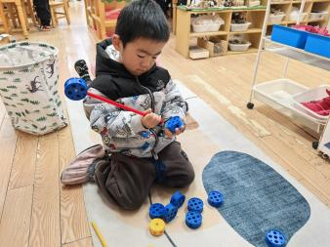 | 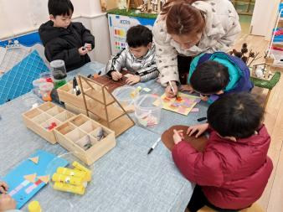 | 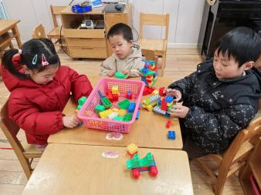 | 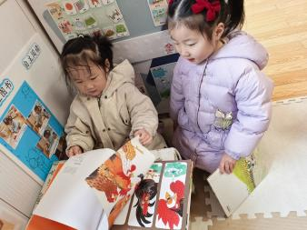
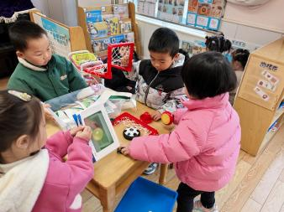 | 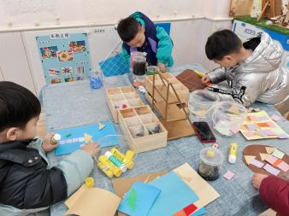 | 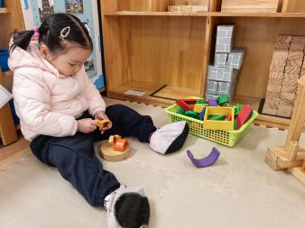 | 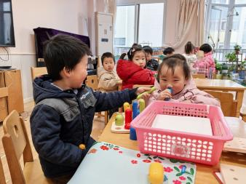

二、集体活动
今天集体活动：数学《这是我的家》，在日常生活中，小班幼儿能感知物体的方位，但是不太会用语言来表述，大部分幼儿只会说“那边、这边”之类的代词，有部分幼儿会用上、下来描述物体的方位，但是很难以客体为中心来辨别方位。空间方位是一个关系概念，辨别时必须以一定的参照物（主体或客体）为标准，因此，它具有相对性。本次活动通过让孩子观察图片、说说物体相对方位，如正确使用XX在XX的“上面、下面、旁边、前面、后面”等词描述物体的相对位置。集体活动以巧虎宝宝的家里有什么，家的外面有什么，鼓励幼儿尝试用较清晰的语言介绍物品的方位，理解上面、下面、旁边、前面、后面方位的含义。顾嘉、印桉聿、孙天艺、高煜宁、谭安哲、陶艺修、胡皓泽、冯奕程、史心烨、张一航、许皓宇、张展旭、刘欣妍、谭悦、周洢柠、唐艺哲、张若瑾、李星渔、王雨桐、陆晟钰、李奕彤、周子懿、唐若茜、张先彤、王烁小朋友能认真倾听故事，积极参与活动，并积极举手回答问题。
三、点心、午餐
饭、菜、汤全部吃完的小朋友有：顾嘉、印桉聿、孙天艺、高煜宁、谭安哲、陶艺修、胡皓泽、冯奕程、史心烨、张一航、许皓宇、张展旭、谭悦、唐艺哲、王雨桐、周子懿、唐若茜、张先彤、王烁小朋友能把饭、菜、汤都吃完，李星渔、刘欣妍、李奕彤、周洢柠、张若瑾、陆晟钰吃饭速度需要加快。同时有个别幼儿比较挑食，不爱吃猪肝、蘑菇等，希望下次宝贝们能多多尝试吃新鲜的荤菜、蔬菜、水果，养成不挑食的好习惯；注意吃饭的时候小朋友需要多多注意小手拿勺的方法，吃饭时候细嚼慢咽、安静进餐，一口饭、一口菜，细嚼慢咽！（小手打枪右手拿勺、左手扶碗，小胸靠好桌子妈妈，小脚放放平，一口饭一口菜，告诉宝贝们需要细嚼慢咽哦！）
- 户外活动
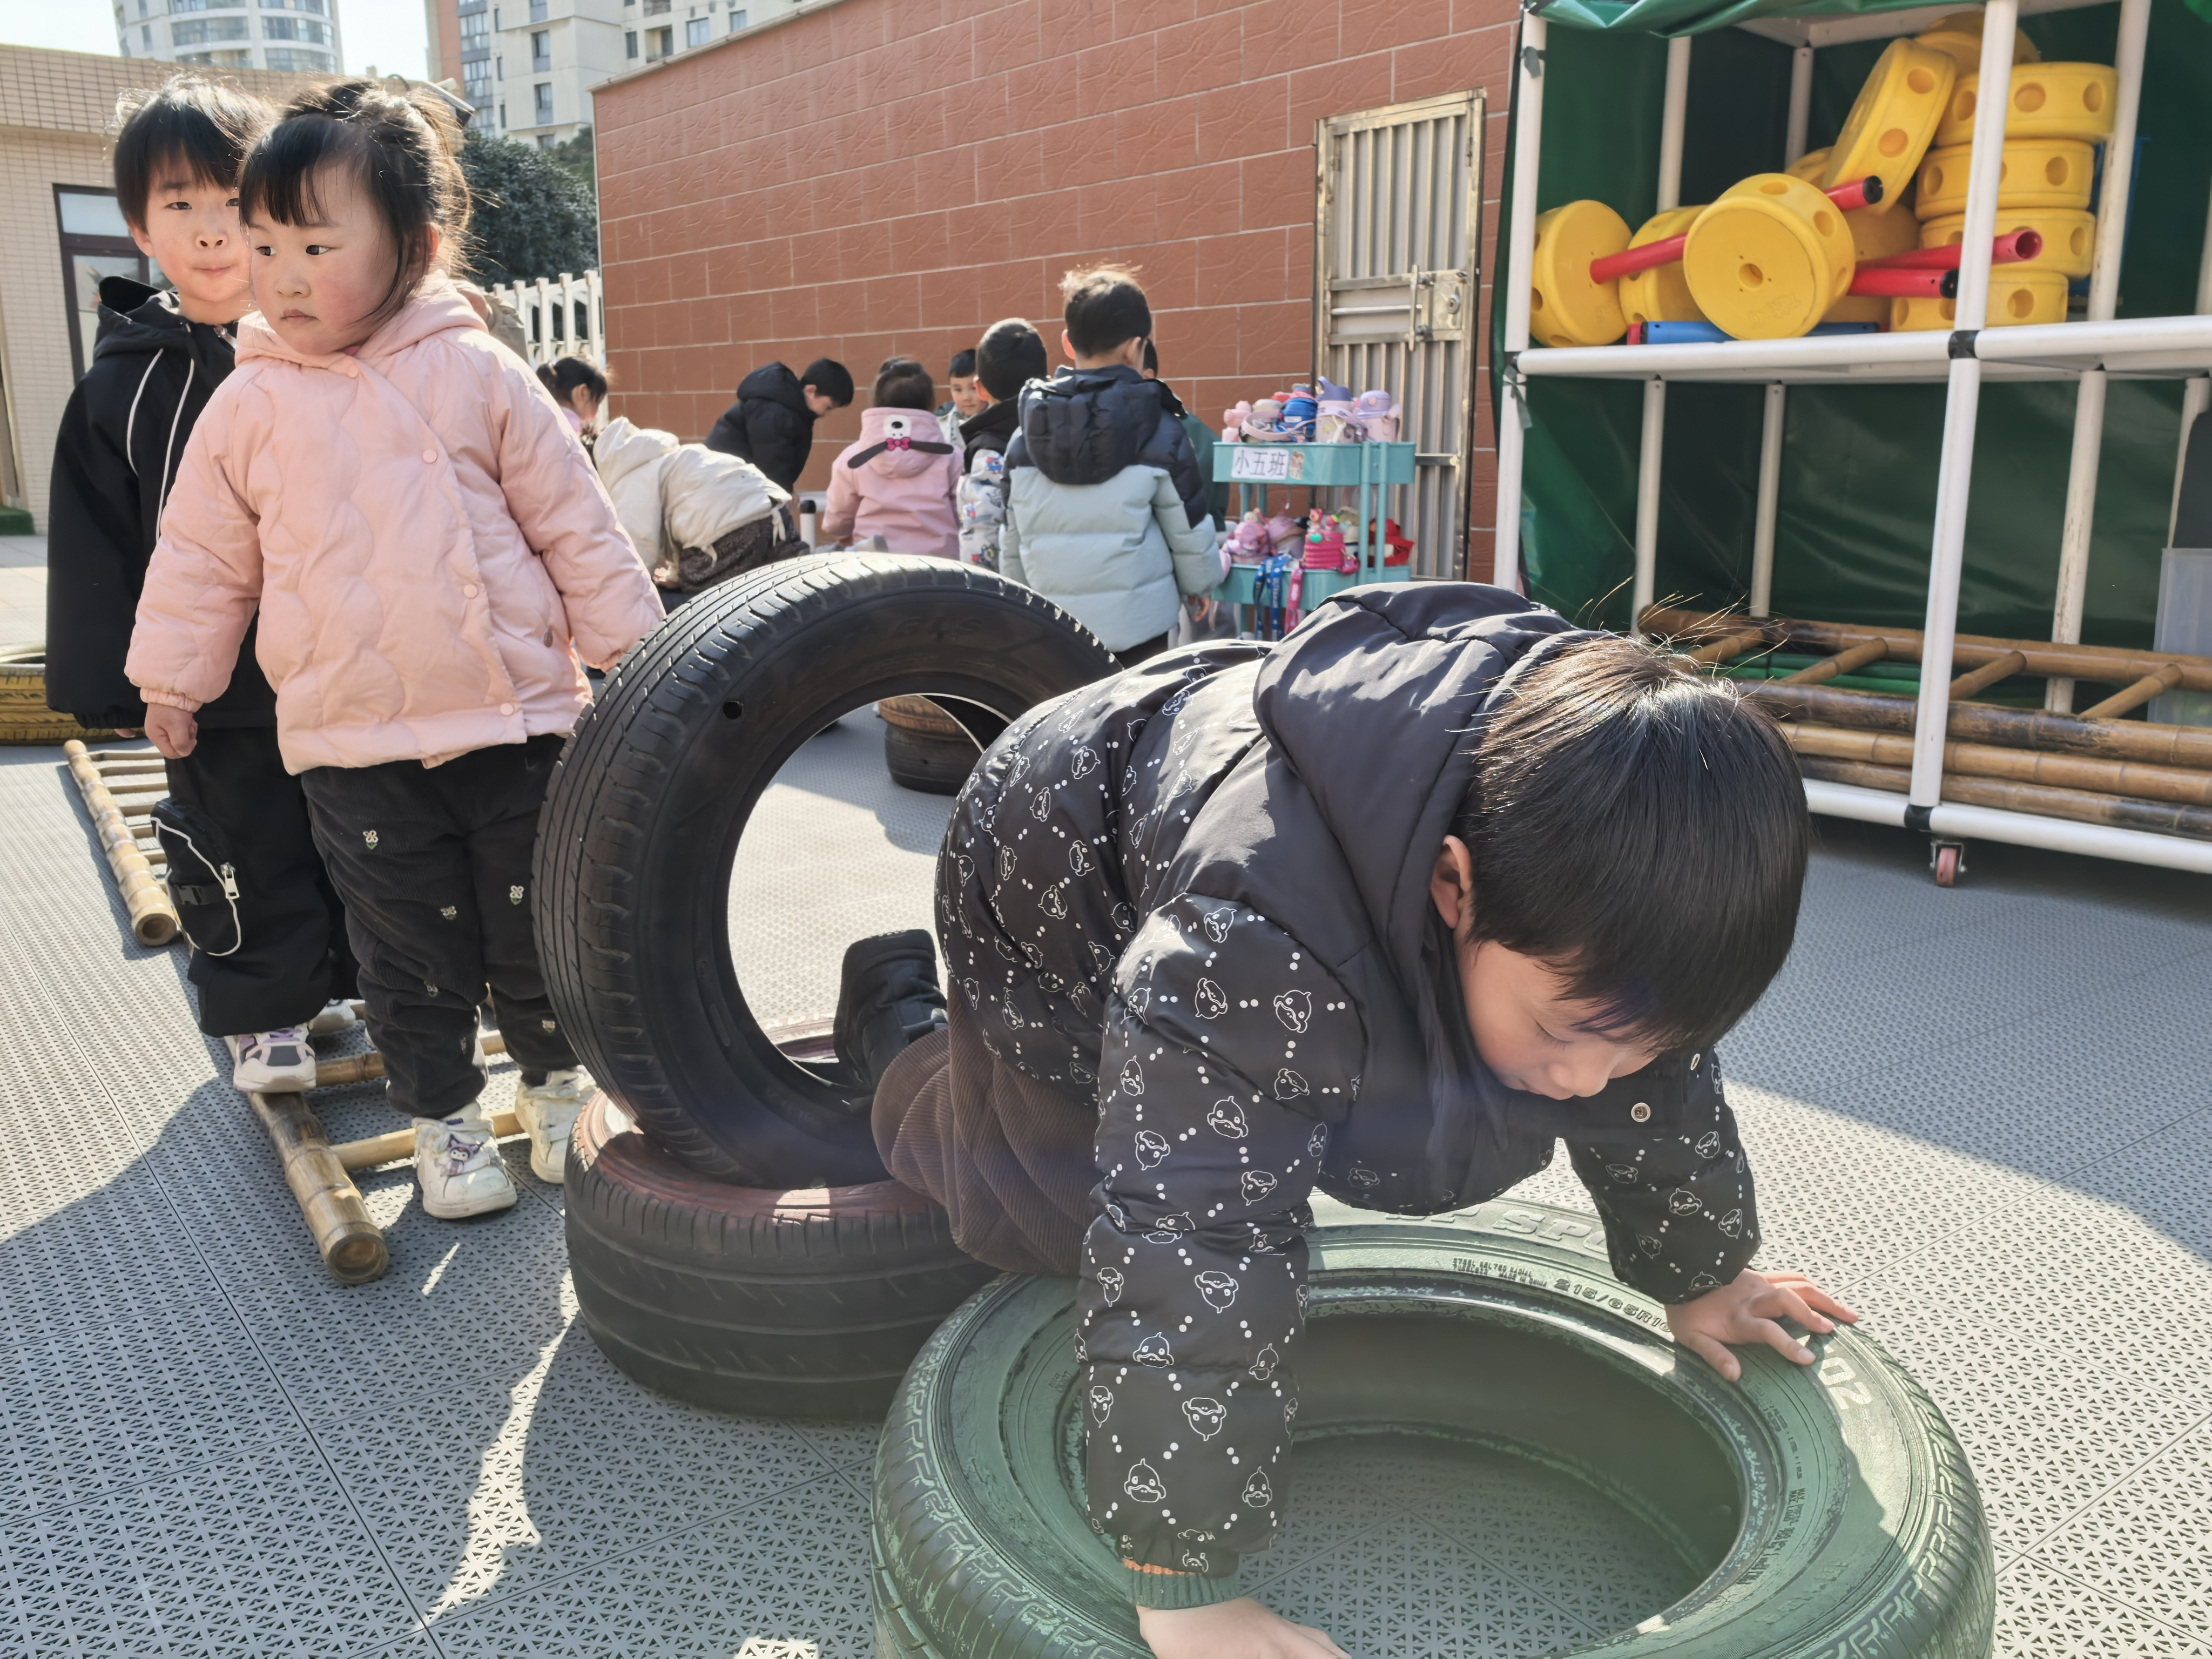 | 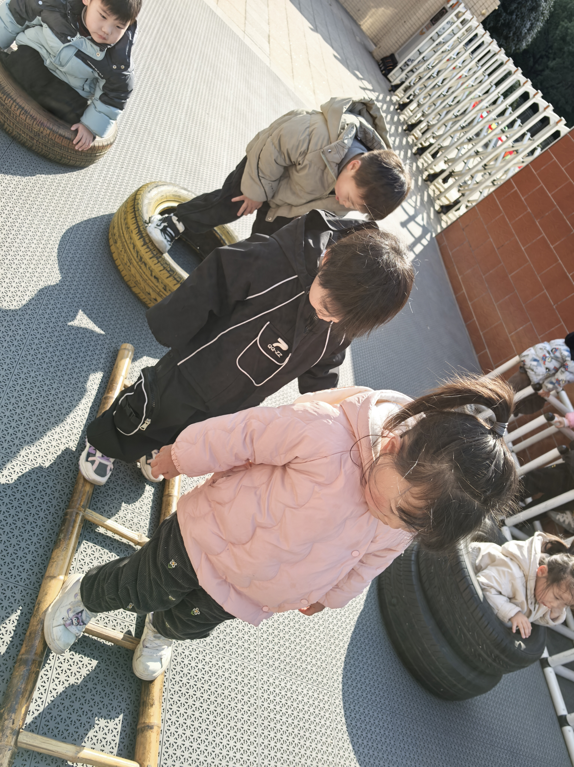 | 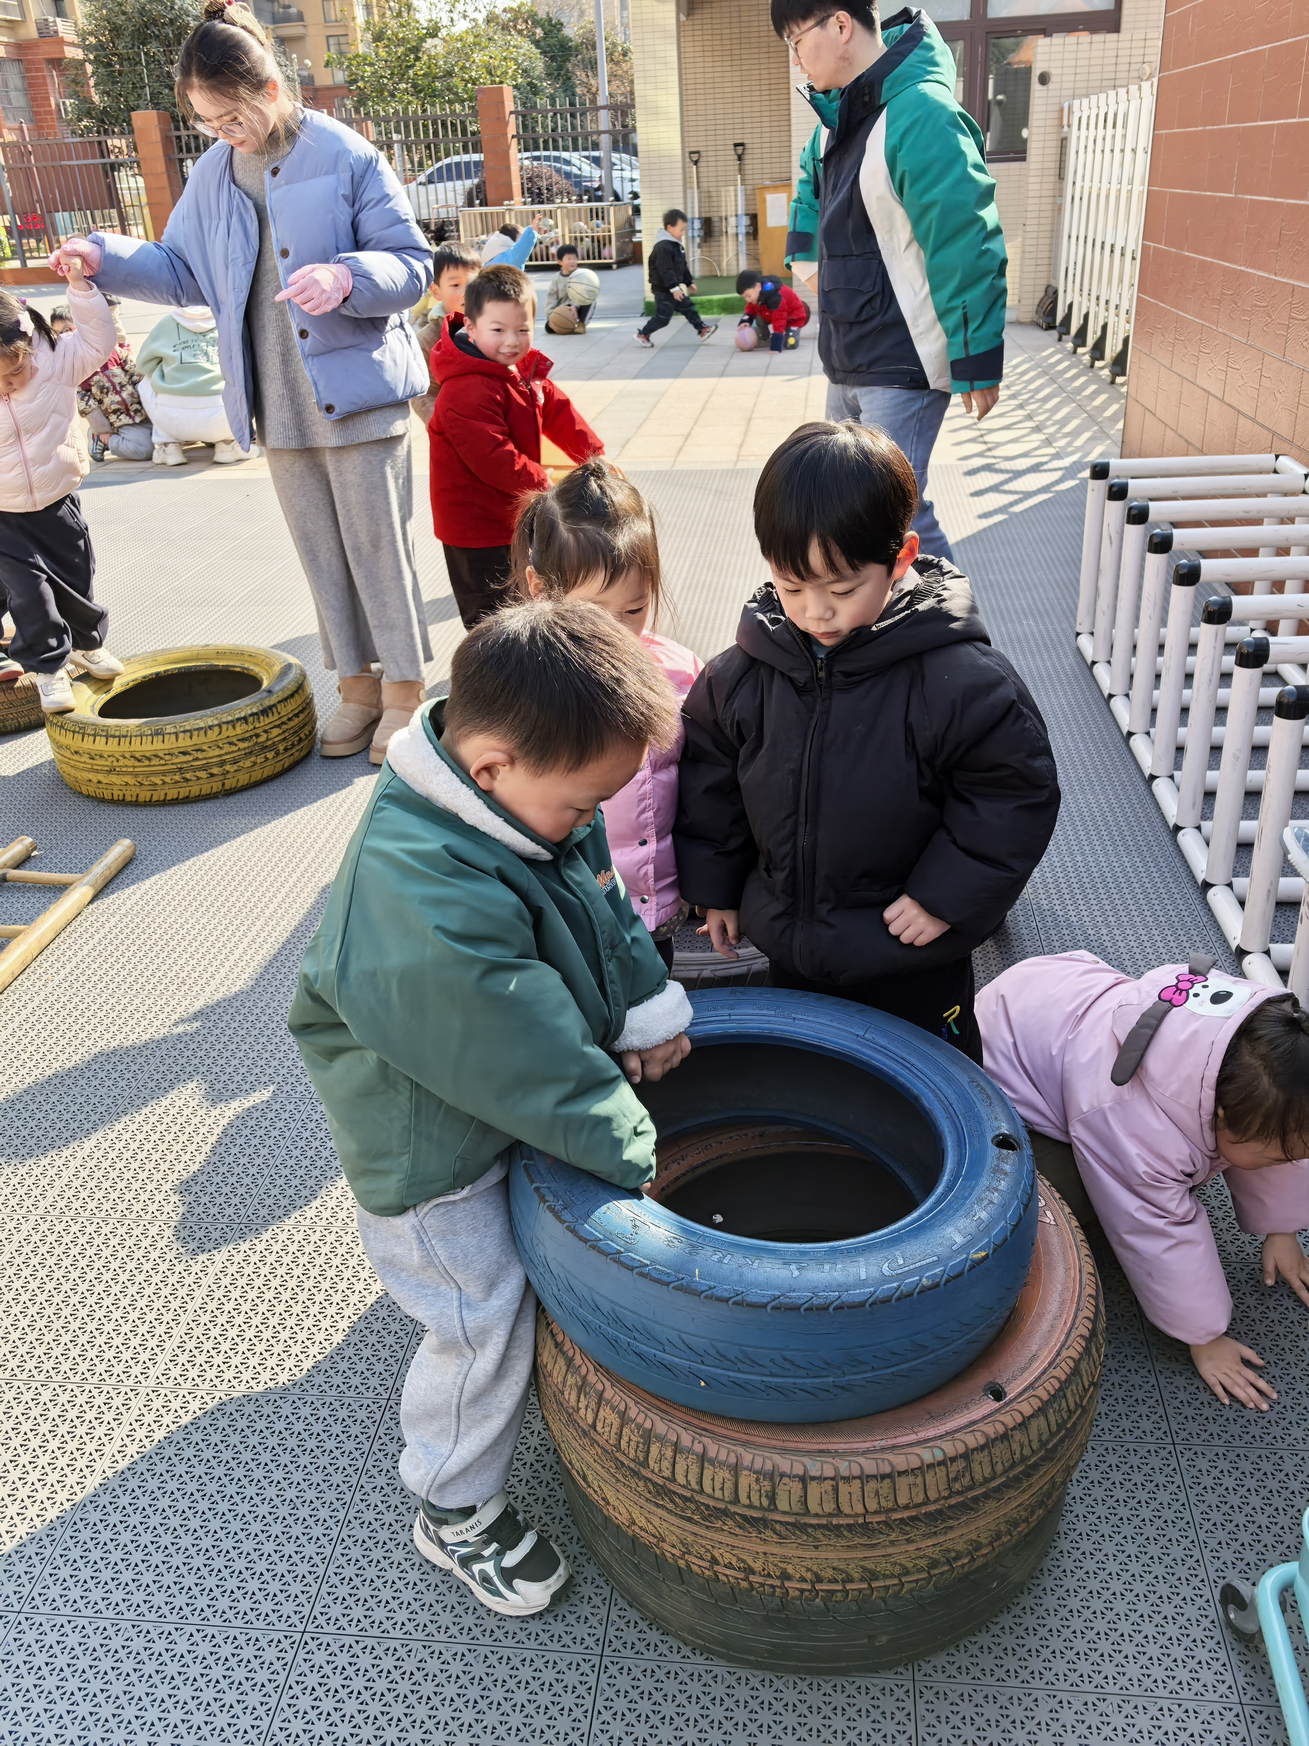 | 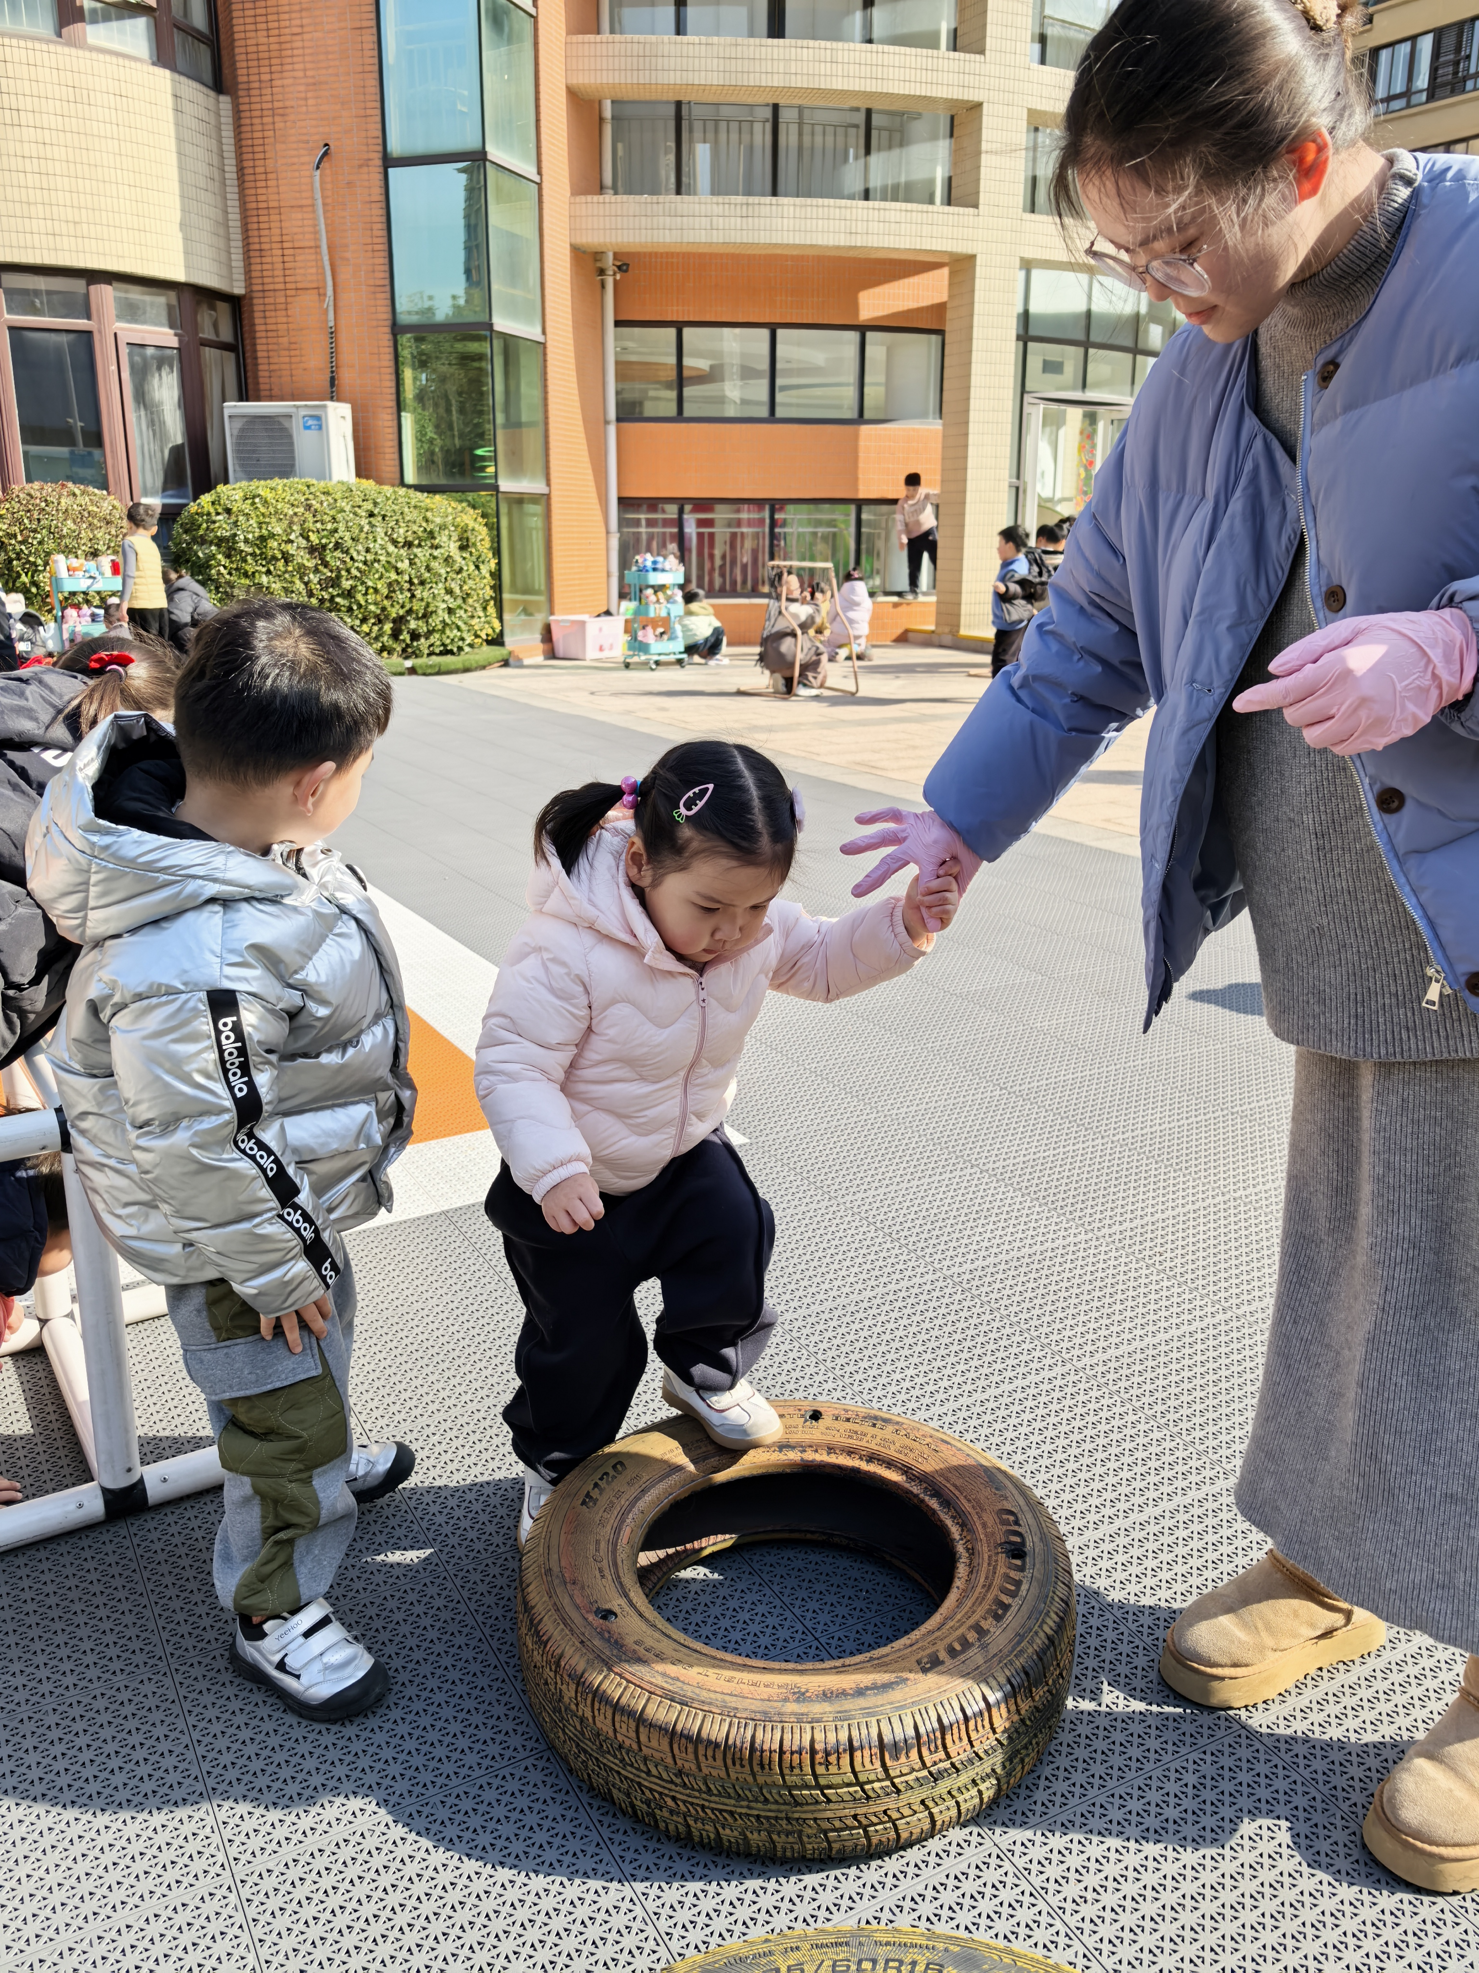
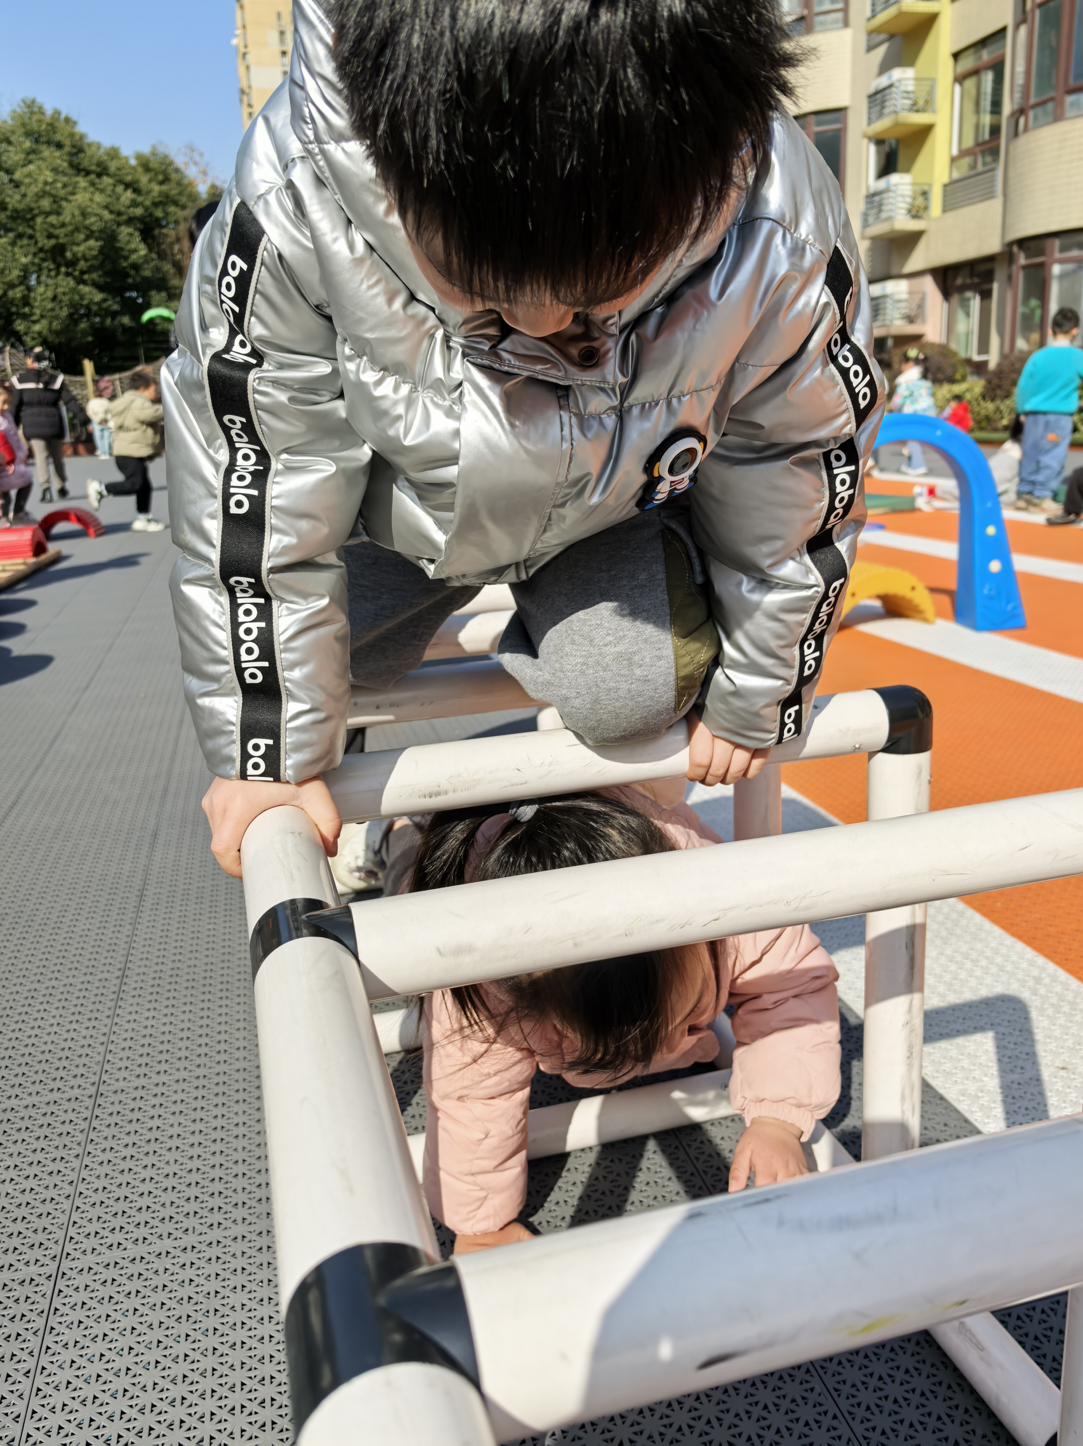 | 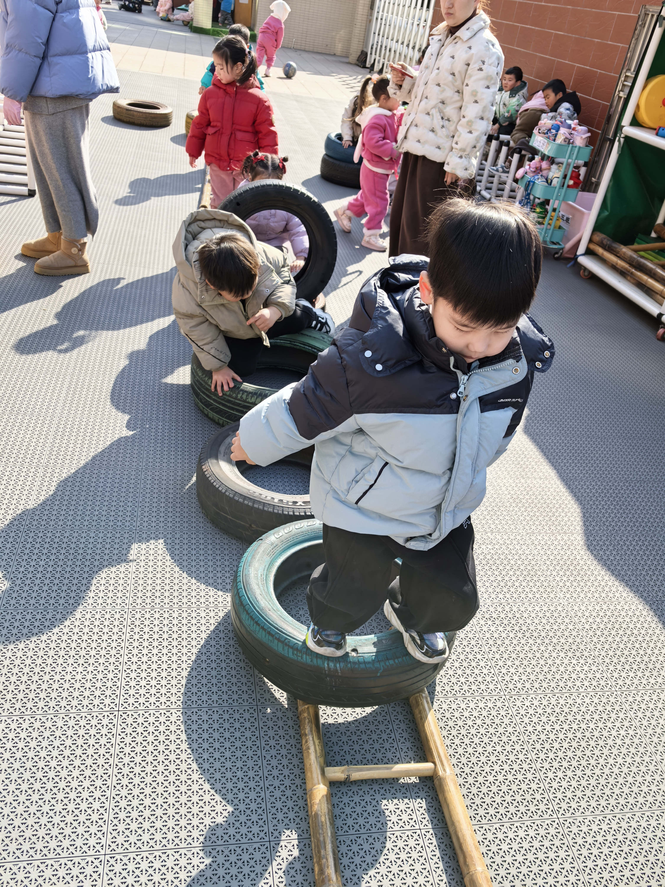 | 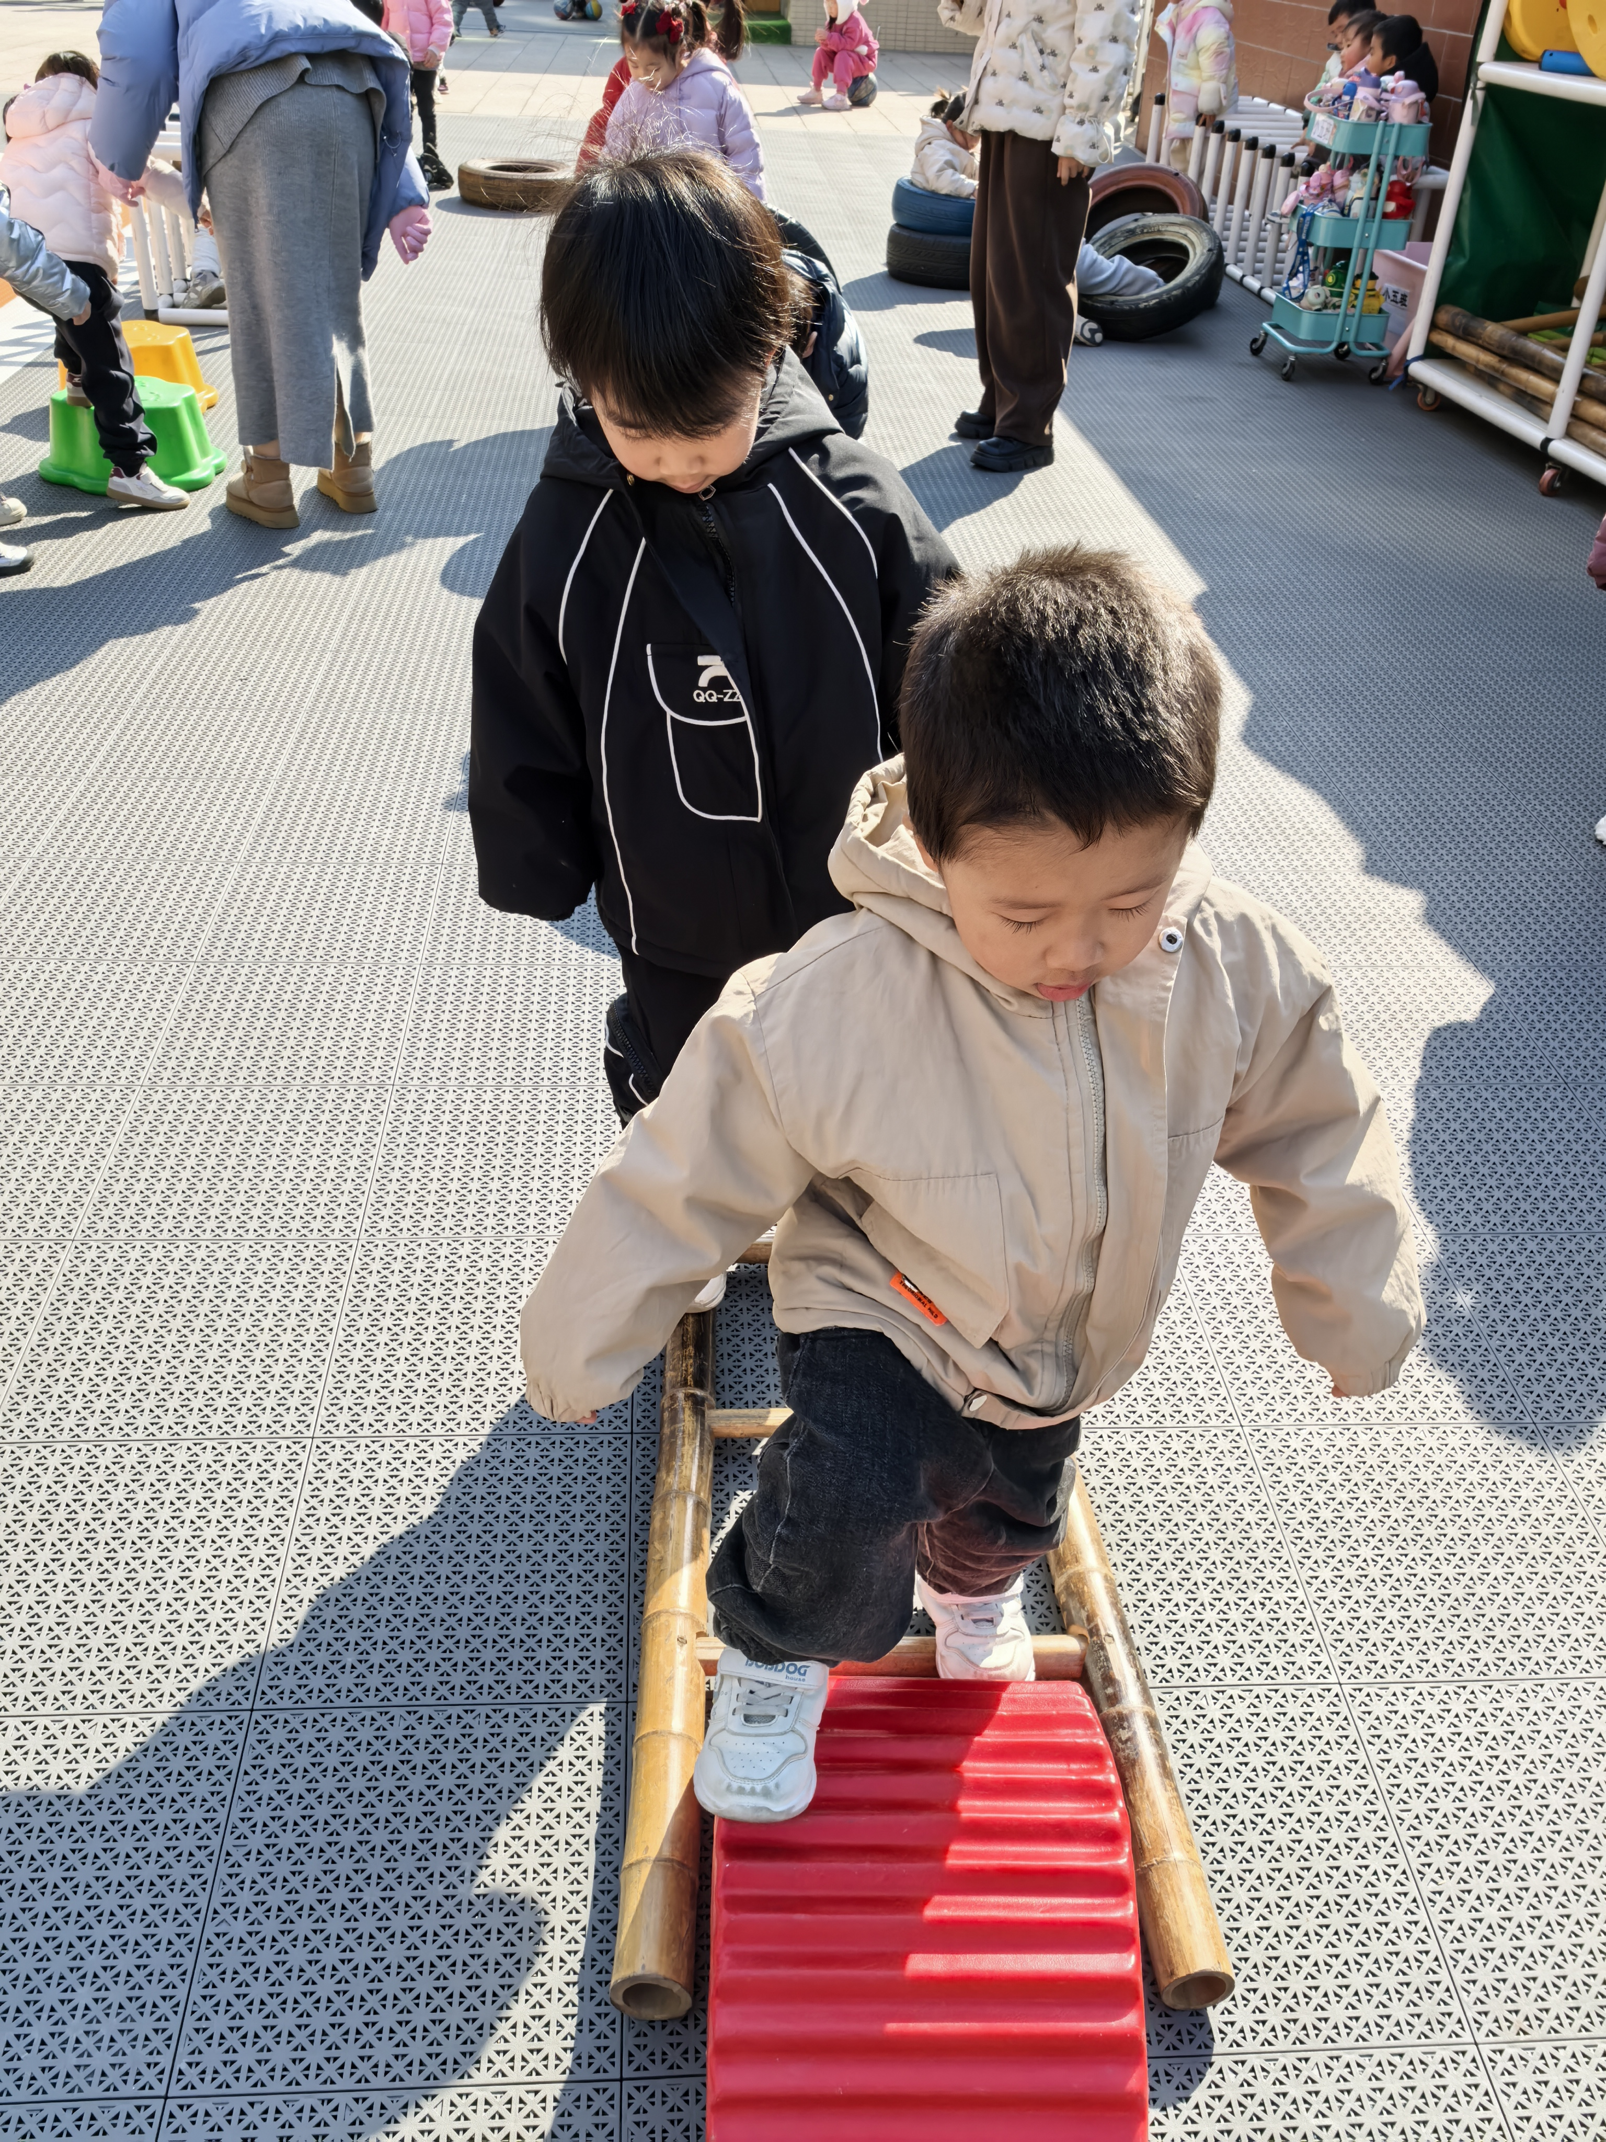 | 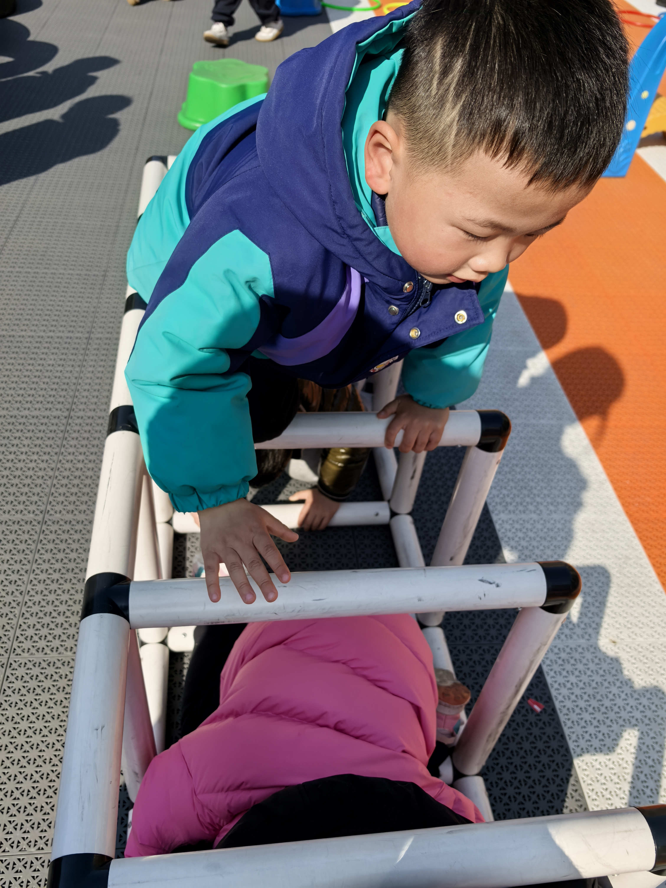

五、家园配合
1.今日集体活动：数学《这是我的家》，在日常生活中，小班幼儿能感知物体的方位，但是不太会用语言来表述，大部分幼儿只会说“那边、这边”之类的代词，有部分幼儿会用上、下来描述物体的方位，但是很难以客体为中心来辨别方位。空间方位是一个关系概念，辨别时必须以一定的参照物（主体或客体）为标准，因此，它具有相对性。本次活动通过让孩子观察图片、说说物体相对方位，如正确使用XX在XX的“上面、下面、旁边、前面、后面”等词描述物体的相对位置。集体活动以巧虎宝宝的家里有什么，家的外面有什么，鼓励幼儿尝试用较清晰的语言介绍物品的方位，理解上面、下面、旁边、前面、后面方位的含义。
2.继续提高幼儿的自理能力，家园合作，积极参与自主服务，能学着自己自己叠衣服、裤子，能脱衣服、挂衣服等。在活动中能积极参与自理能力活动，在生活中培养幼儿的动手能力。

